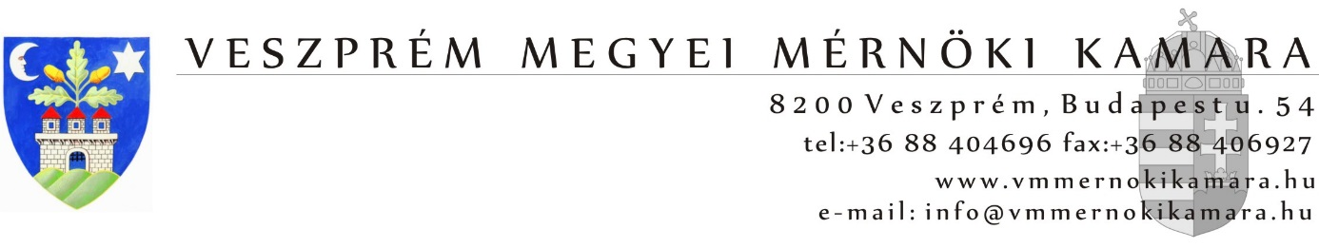

JELENTKEZÉSI LAP

online hírközlés szakmai továbbképzési nap

2020. június 18.

Jelentkező
neve:

kamarai száma:

lakcíme:

e-mail címe (olvashatóan!):

számlázási név, cím, adószám (ha nem saját maga a befizető):

Ezt a lapon a info@vmmernokikamara.hu e-mail címre kérjük visszaküldeni.

Jelentkezési határidő: 2020. június 15.

A jelentkezés feltétele a részvételi díj befizetése a Veszprém Megyei Mérnöki Kamara számlaszámára: K&H Bank: 10201006-50251593-00000000. Számlát az utaláson szereplő névre tudjuk kiállítani, ha ez nem egyezik meg a befizetővel, kérjük, hogy jelezze.

Továbbképzési díj: a Veszprém Megyei Mérnöki Kamara tagjainak az idei évben ingyenes, kamarai tagsággal nem rendelkezőknek, nyilvántartottaknak (felelős műszaki vezetőknek, műszaki ellenőröknek): 7.500 Ft

Dátum: Aláírás:

